穷凶极恶！美国国会通过十余项涉台法案，反会加速两岸统一进程

[有理儿有面](javascript:void(0);)

**有理儿有面**

微信号 youli-youmian

功能介绍 你说是不是

2023-03-24[原文](https://mp.weixin.qq.com/s?__biz=Mzg3MjEyMTYyNg==&mid=2247585682&idx=2&sn=b8bc0e46886a2d59b55654dd2b86f845&chksm=2b6f4b0602478c054eb233c33255cc46e354df8b27ce7c9bb3360f07ff429000c4d13b6d4e54&scene=27#wechat_redirect&cpage=117) 发表于

收录于合集

以下文章来源于敲山札记 ，作者姚洁凝



敲山札记

.

敲山震虎，书写时代札记。





**全文共1285字，图片3张，预计阅读时间为4分钟。**

**文章转载于“敲山札记”。**



▼

美国国会众议院的金融服务委员会和外交委员会，于2023年2月28日分别通过了十多项“挺台抗中”的“议案”，当中包括俗称“554法案”是《2023年台湾冲突阻遏法》（HR 554 Taiwan Conflict Deterrence Act of 2023）（40比0票）、《2023年不歧视台湾法》(HR 540 Taiwan Non-Discrimination Act of 2023)(38比0票）、《保护台湾法》(HR 803 PROTECT Taiwan Act)(37比0票）以及《台湾保证落实法》(HR 1159 Taiwan Assurance Implementation Act)。内容涉及一旦台海发生冲突，美国将会采取一系列行动以对中国施加制裁和经济压力，法案指将会禁止美国金融机构给中国官员及其家属提供服务，要求美国财政部调查中国官员在美国的个人资产，支持台湾加入国际货币基金组织IMF等国际组织。**美国亦将会把中国排除在G20和国际清算银行等国际组织。**

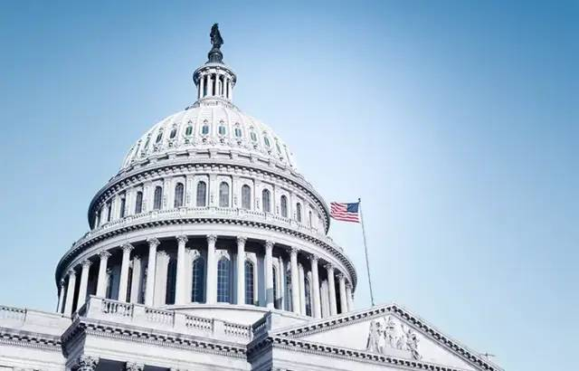

美国密苏里州共和党众议员布莱恩·卢特克麦尔Blaine Luetkemeyer表示，台湾是全球第21大经济体，本来就应该加入IMF，并拥有发言权。韩裔美籍加州民主党联邦众议员金映玉Young Kim指台湾是美国十大贸易伙伴之一，是世界第五大外汇储备国，这两位议员在发言中暴露出其贪婪的本性，明显是看中台湾的储备多于是想保护台湾。**众议院外交事务委员会主席迈克尔·麦考尔Mike McCaul表示，中国不是发展中国家，并要求国际社会终止中国的“发展中国家”地位，他要求中国要与其他发达国家般做同样的事情。**事实上，这个定义并不是美国决定的，而是由联合国经济社会事务部所发表的《世界经济态势与展望》报告作出定义。其他国际组织是否让中国参与其中，亦不是美国一个国家内部法律说了便算。

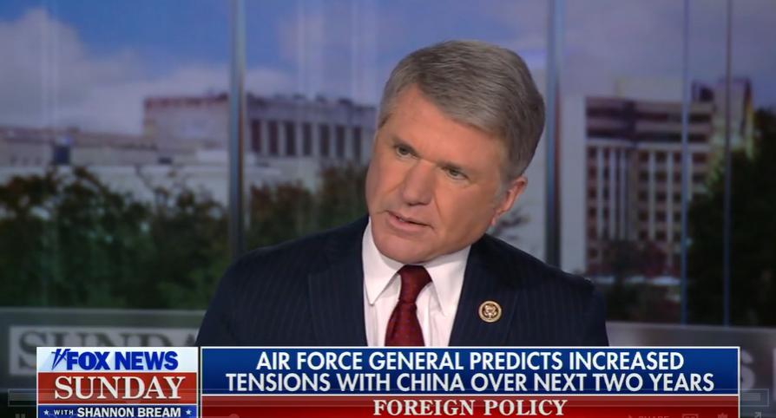

联合国把成员国分为发达经济体（Developed Economies）、转轨经济体（Economies in Transition）和发展中经济体（Developing Economies）三个种类。其中发达经济体包括欧盟27个成员国及英国、瑞士、挪威、冰岛等欧洲4国，北美的美国、加拿大，亚太地区的日本、澳洲和新西兰，一共36个国家。在发达国家之外的国家和地区，都属于发展中国家或经济体，中国是经济规模最大的发展中国家。美国国会众议院通过这些法案，对中国完全没有影响力，中外记者这个月完全没有就这些法案询问我国外交部，原因是全世界都清楚，这些美国国内法律并非国际法，只对其本国有效，中国不会承认亦无视这些法律。**而且，保护他国合法财产的安全是美国应尽的国际义务，美国若要揭露、冻结或没收中国人在美国的资产，是违反国际关系规范和法律的。**

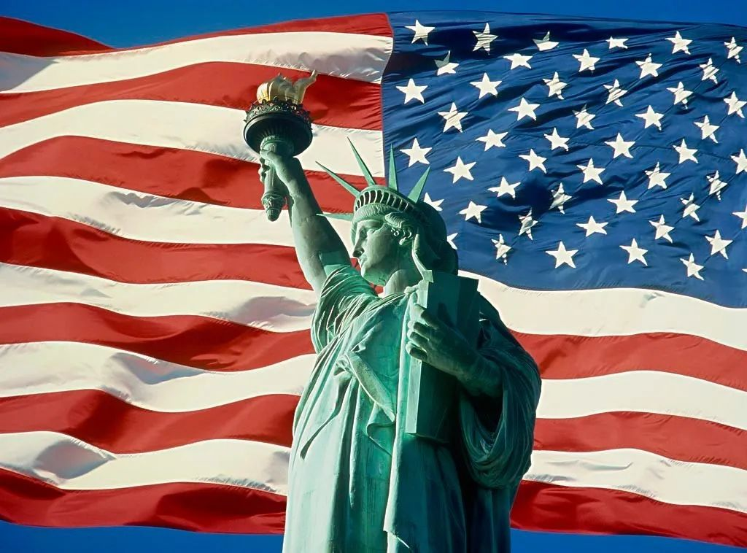

美国越是这样制造国际舆论和虚张声势，越会暴露他们对两岸统一的胆怯和无所适从。台湾问题是中国的内政，台湾是中国领土不可分割的一部分，解决台湾问题是中国人自己的事，美国是不能亦无法干涉。美国的法律只是一页“靠吓”的废纸，对中国及中国的公司和个人根本无约束力。若美国真的强行侵占和扣押我国在美的财产，我国亦可以用同样的手段，扣押美国在中国资产以抵消损失。美国越对我国和平收复台湾那么紧张，反令我国明白要加速两岸统一进程，才能进一步遏制美国对中国的威胁。现在我国国富民强军力雄厚，我们有能力令沙特和伊朗和解，亦有实力令俄罗斯和乌克兰停战，我国只会更坚定不移推进祖国统一进程。**美国这些穷途末路亦无信用的国家，最终只会如树上正腐烂的苹果，没有市场并遭全球唾弃。**

**图片源自网络**





**关注公众号：**

**有理儿有面**

**理   性｜   揭   秘｜   探   讨**







### 精选留言

用户设置不下载评论